目 录

1 需求分析 1
1.1 需求调研 1
1.2 系统E-R图 2
1.3 系统数据流程图 3
2 系统设计 4
2.1功能设计 4
2.2界面设计 5
2.2.1 登录界面 5
2.2.2 注册界面 5
2.2.3 首页界面 6
2.2.4 公告列表 6
2.2.5 公告详情 7
2.2.6 商品列表 7
2.2.7 搜索界面 8
2.2.8 商品详情 8
2.2.9 加入购物车 9
2.2.10 购物车界面 10
2.2.11 结算界面 10
2.2.12 我的订单 10
2.2.13 新增地址 11
2.2.14 个人资料 11
2.2.15 修改密码 12
2.3数据库设计 12
2.3.1商品类目表 13
2.3.2 会员信息表 13
2.3.3 新闻表 13
2.3.4 订单表 13
2.3.5 商品表 14
2.3.6 订单级联表 14
2.3.7 地址表 15
3 系统开发 15
3.1 开发环境 15
3.1.1 MyEclipse 15
3.1.2 SQL Server 16
3.1.3 Tomcat 16
3.1.4 JDK 1.8 16
3.2 小组分工及开发过程 16
3.3 核心代码 17
3.3.1 登录代码 17
3.3.2 商品列表代码 21
3.3.3 支付代码 28

1 需求分析

需求调研
随着网络、通信和信息技术的突破性进展，Internet在全球爆炸性增长并迅速普及。在这一前提下，电子商务应运而生了。电子商务，就是在网上开展商务活动。它是以电子交易为手段，完成金融、物品、服务、信息等价值的交换，是快速而有效地进行各种商务活动的最新方法。它基于互联网、以交易双方为主体、以银行电子支付和结算为手段、以客户数据为依托的全新的商务模式，它可以使商家与供应商更紧密地联系起来，更快地满足客户需求，也可以让商家在全球范围内选择最佳供应商，在全球市场上销售产品。自1998年“电子商务年”以来，电子商务在全球发展迅猛，大约每九个月其交易额就翻一番，全球电子商务交易额（包括网上贸易额、销售额等）达到数千亿美元，电子商务收入剧增262%。
电子商务的出现，改变了传统的一手交钱一手交货的模式，使得商业模式发生了很大的变化。
随着信息技术的不断发展和Internet互联网技术的日益普及,人们越来越意识到电子商务对国家经济、企业管理和个人生活所带来的巨大影响。它满足企业、商人和消费者对提高产品和服务的质量、加快服务速度、降低费用等方面的需求，也帮助企业和个人通过网络查询和信息检索为企业下一步的发展方向提供支持。借助电子商务，企业和个人，企业和企业可以通过网络进行交易和全过程的服务。
电子商务代表着未来贸易方式的发展方向，其应用和推广将给社会和经济带来极大的效益。具有强大生命力的现代电子交易手段己越来越被人们所认识，发达国家在这方面有很多年的发展历史，发展中国家也正在加紧制定总体发展战略，大力促进电子商务在国民经济各个领域的应用，力争在越来越激烈的国际竞争中占据有利的地位。因此，对于网上购物技术的研究和实现，以及搭建一个实用的网上商店是很重要的。
无论在国内还是在国外，电子商务都还处于起步阶段。最近几年电子商务得到了迅速的发展。尽管各个国家具体情况不同，但是基于对国家经济发展的预测，各国政府都很重视电子商务，并且积极地发展电子商务。在发达国家，电子商务的发展非常迅速，通过Internet进行交易己成为一种潮流。但是全球的网上交易发展很不平衡，美国因开展较早，基础设施完善，人们消费观念、方式进步，并积累的大量的经验，因此始终占据主导地位，占网上交易市场的79.1%，其次为西欧、日本和加拿大等国。而亚洲的网上交易发展相当滞后，只占了1.9%，因此在这个区域网上商城正酝酿着巨大商机和挑战。基于电子商务所连带出的商品交易方案、电子结账方案和信息安全方案等，已逐步成为国际信息技术市场竞争的焦点。随着电子商务的日益发展，产生了虚拟银行、网络营销、网上购物、网络广告等新兴信息产业，从侧面反应了电子商务正在对社会和经济产生着深刻的影响。
在电子商务过程中，通过人与电子通讯方式的结合，极大地提高了商务活动的效率，减少了不必要的中间环节。同时，电子商务的发展也将转变政府的行为。在电子商务逐渐变的流行的时代里，当企业应用电子商务进行经营，银行实现金融电子化，以及消费者实现网上消费的同时，也将对政府管理行为提出新的要求，国外在这方面有很好的法律法规加以约束，防止商业欺诈行为。国内在这方面做的就没有国外的好，没有一定的规范加以约束，我们经常可以看到一些消费者在网上购买的东西和实际不一样，发现上当后我们也无能为力。所以我们之后的发展前景可以向安全可靠这一方面靠拢。

1.2 系统E-R图
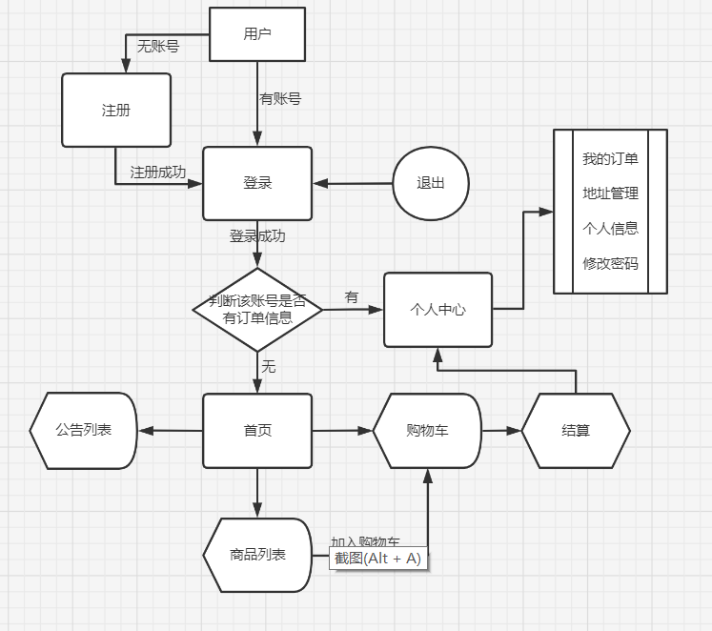

1.3 系统数据流程图

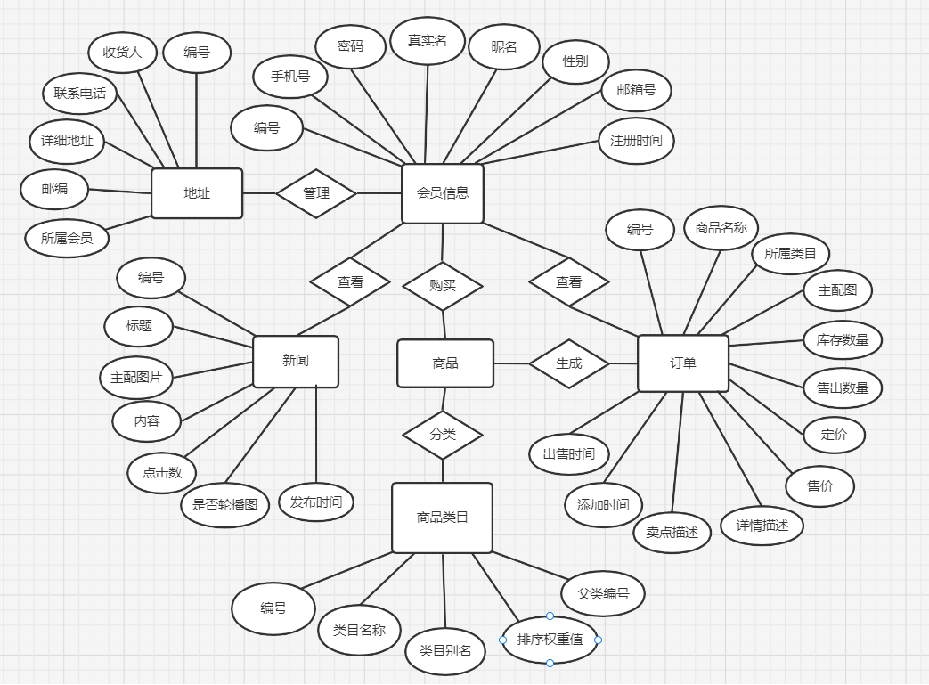

2 系统设计

2.1功能设计
登录功能：判断用户是否已注册账号，如有则进入首页，反之提示该账号为注册跳转到注册界面引导用户注册再登录。登陆成功后把用户信息存储到session中

注册功能：输入手机号和两次密码确认注册，判断两次密码是否一致以及手机号是否已被注册。如无异常，则注册成功，反之注册失败并给出相应提示。

退出功能：点击退出按钮，页面跳转到登录界面，并清除服务器相应的用户session信息。

订单信息：显示已经支付过的所有订单，可以查看订单详情。

收货地址：收货地址增删改查，也可设置默认的收货地址。

个人信息：用户可以修改个人信息修改。

修改密码：用户可以修改个人密码，修改完成后跳转到登录界面需要重新登录。

首页：首页显示轮播图，公告列表，产品分类，热门商品等等。

搜索：模糊搜索商品标题

分页列表：分页显示产品列表。

商品详情：点击商品跳转到指定的商品详情界面，显示该产品的详细介绍。

加入购物车：点击加入购物车后可以选择继续购物或者结算。

结算：点击支付按钮跳转到结算界面，留言结算之后跳转到订单中心界面。

2.2界面设计

2.2.1 登录界面
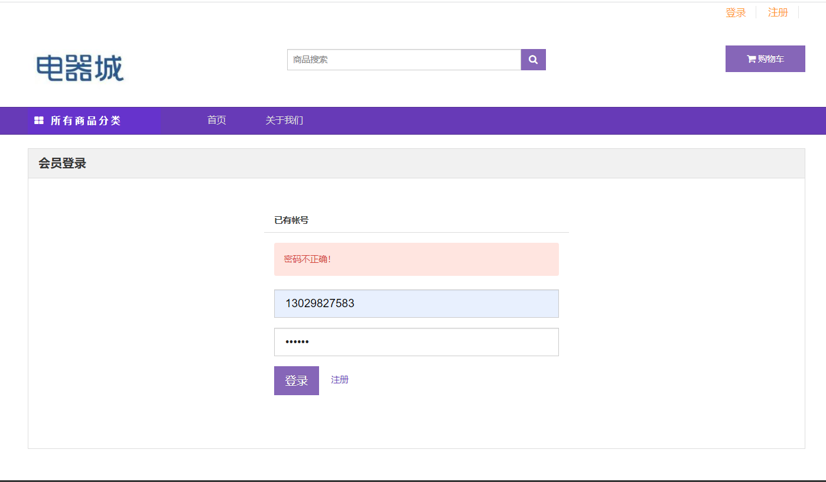

2.2.2 注册界面
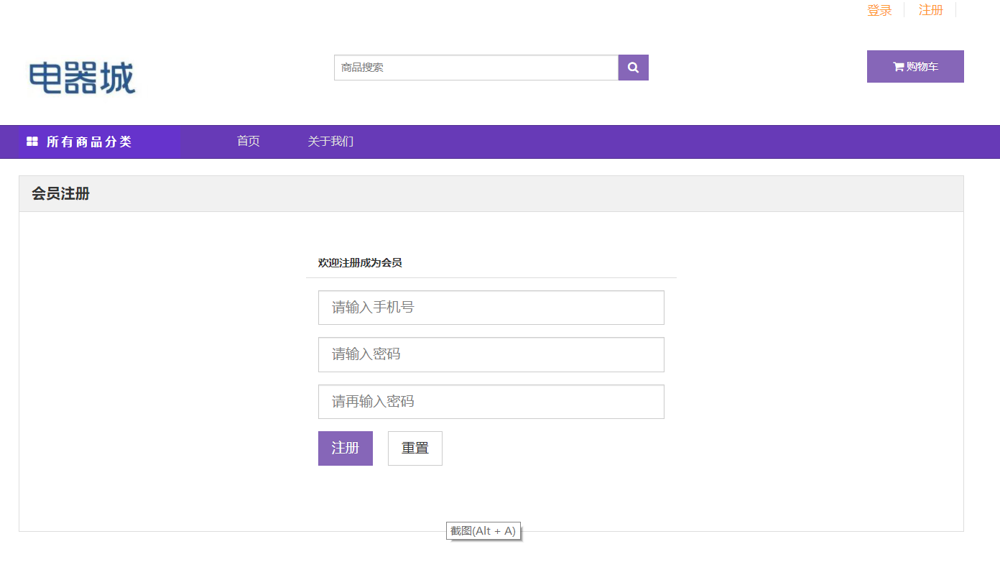

2.2.3 首页界面
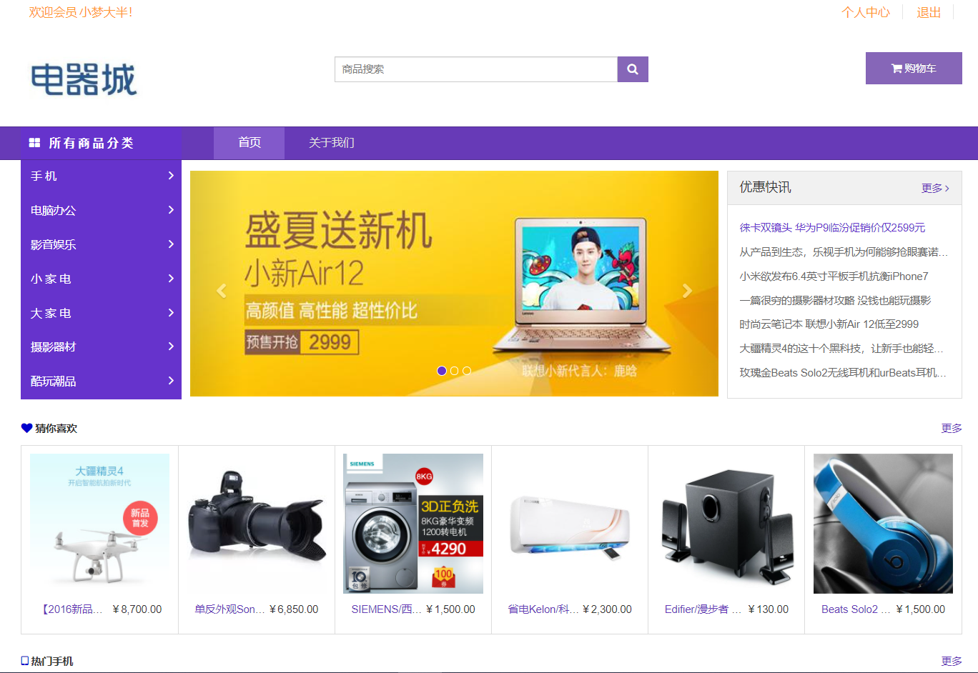

2.2.4 公告列表
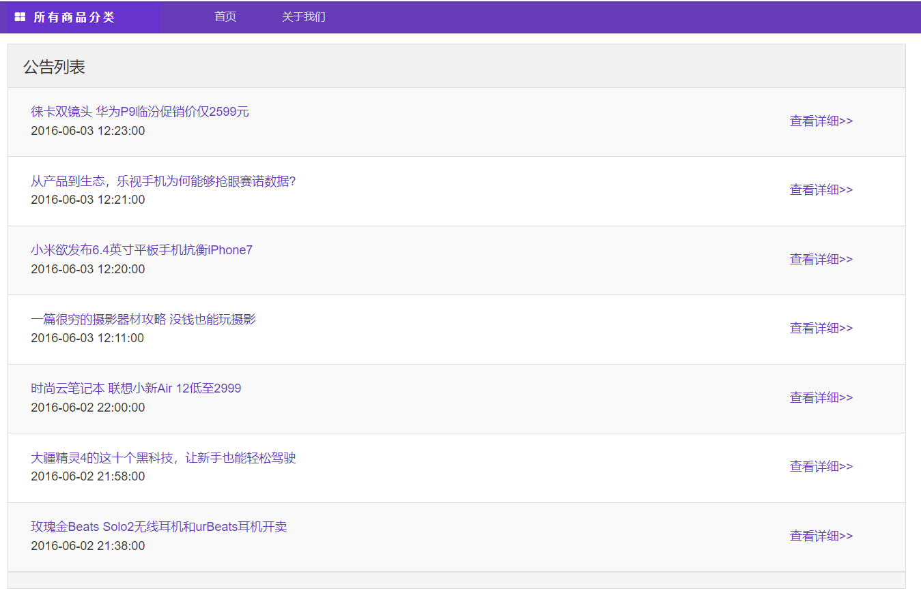

2.2.5 公告详情
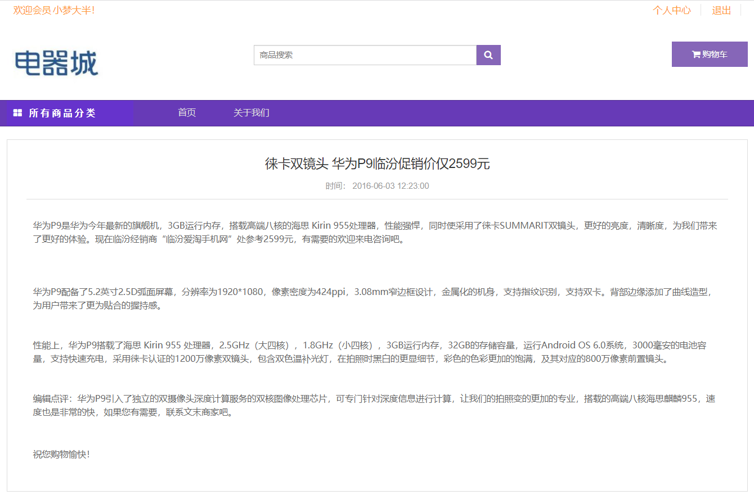

2.2.6 商品列表
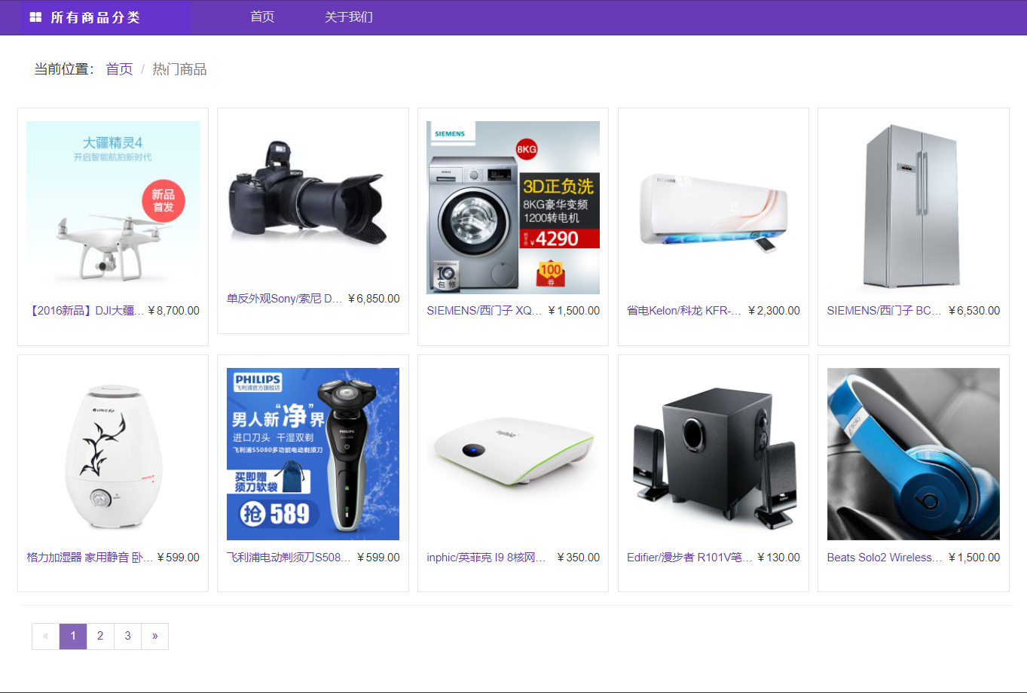

2.2.7 搜索界面
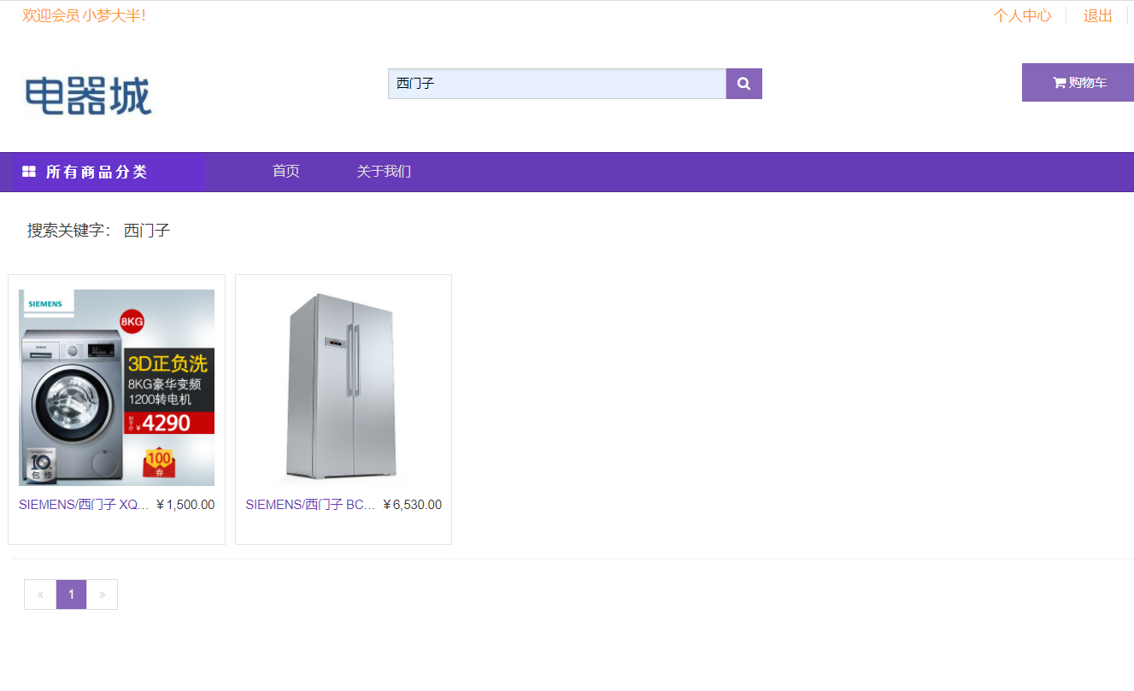

2.2.8 商品详情
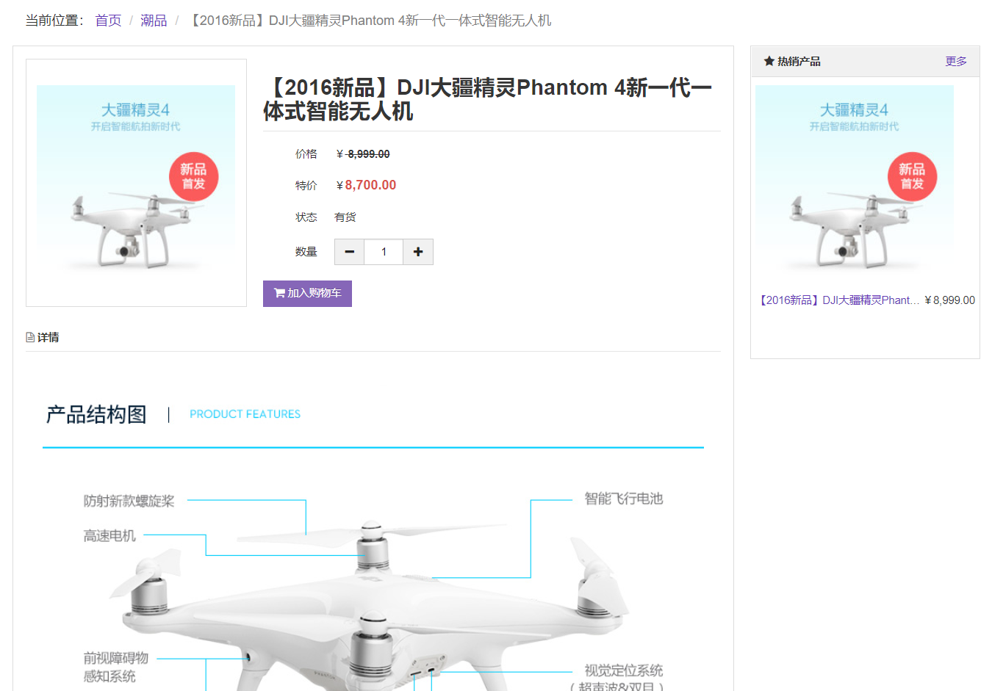

2.2.9 加入购物车
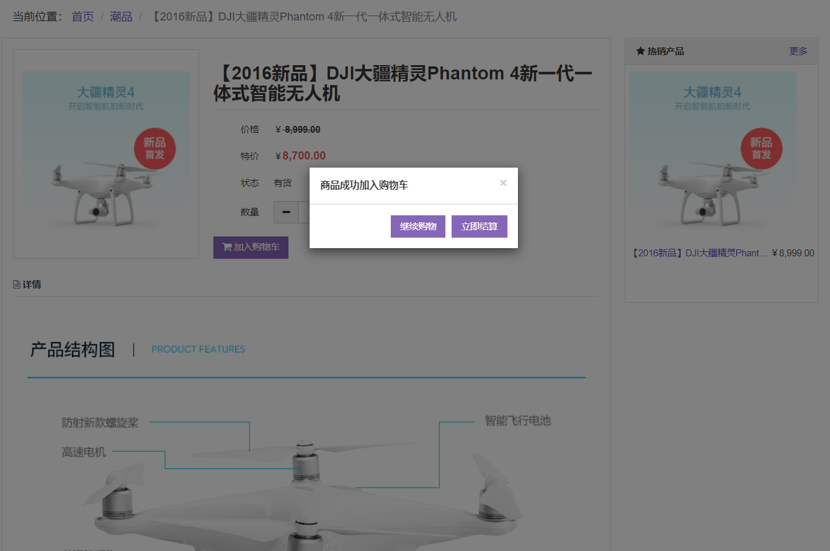

2.2.10 购物车界面
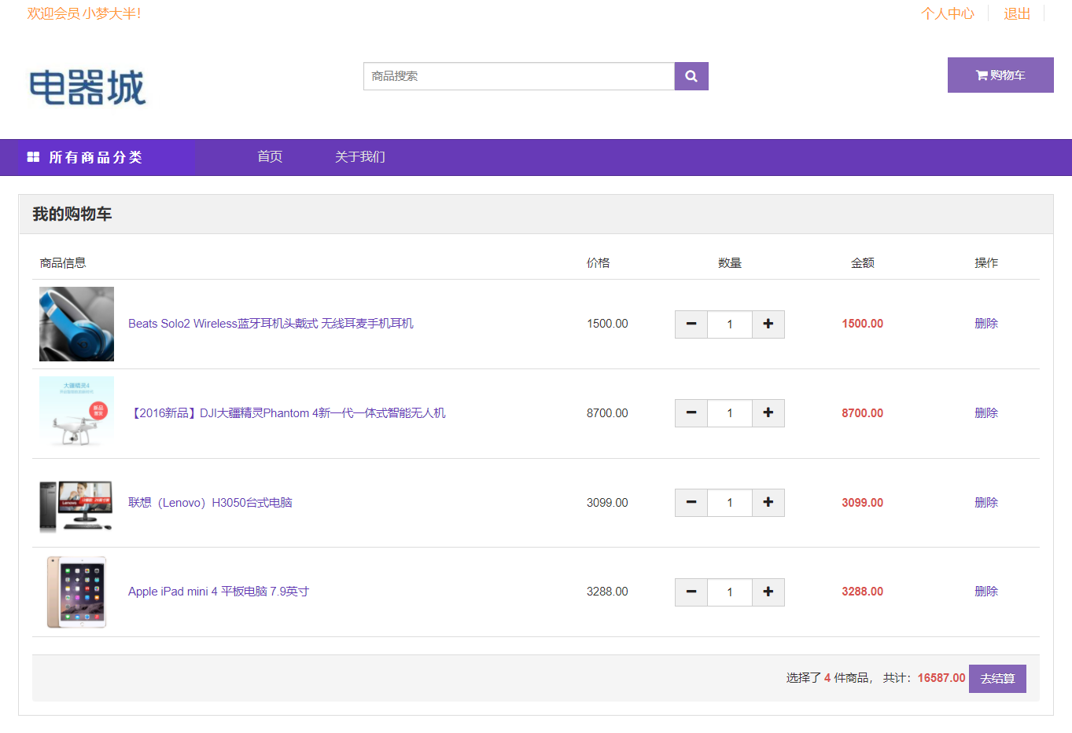

2.2.11 结算界面
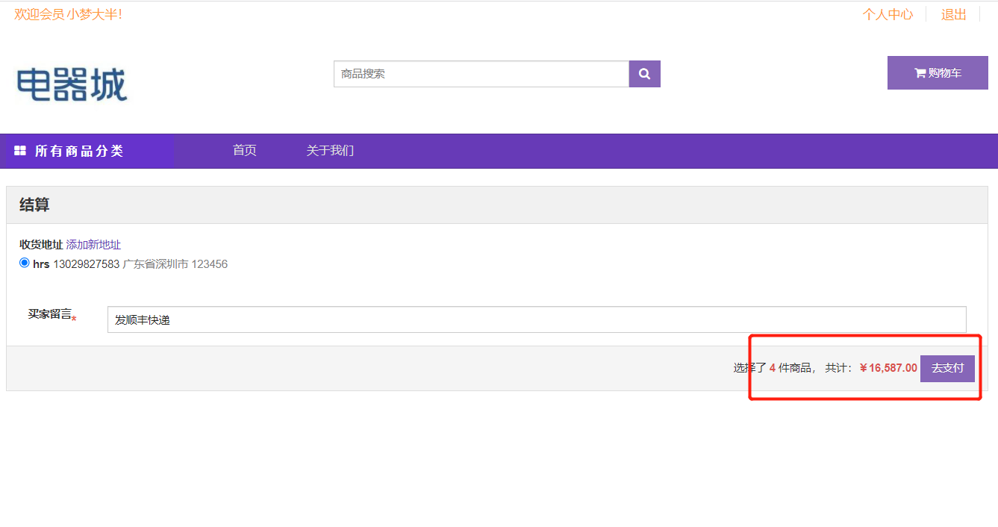

2.2.12 我的订单
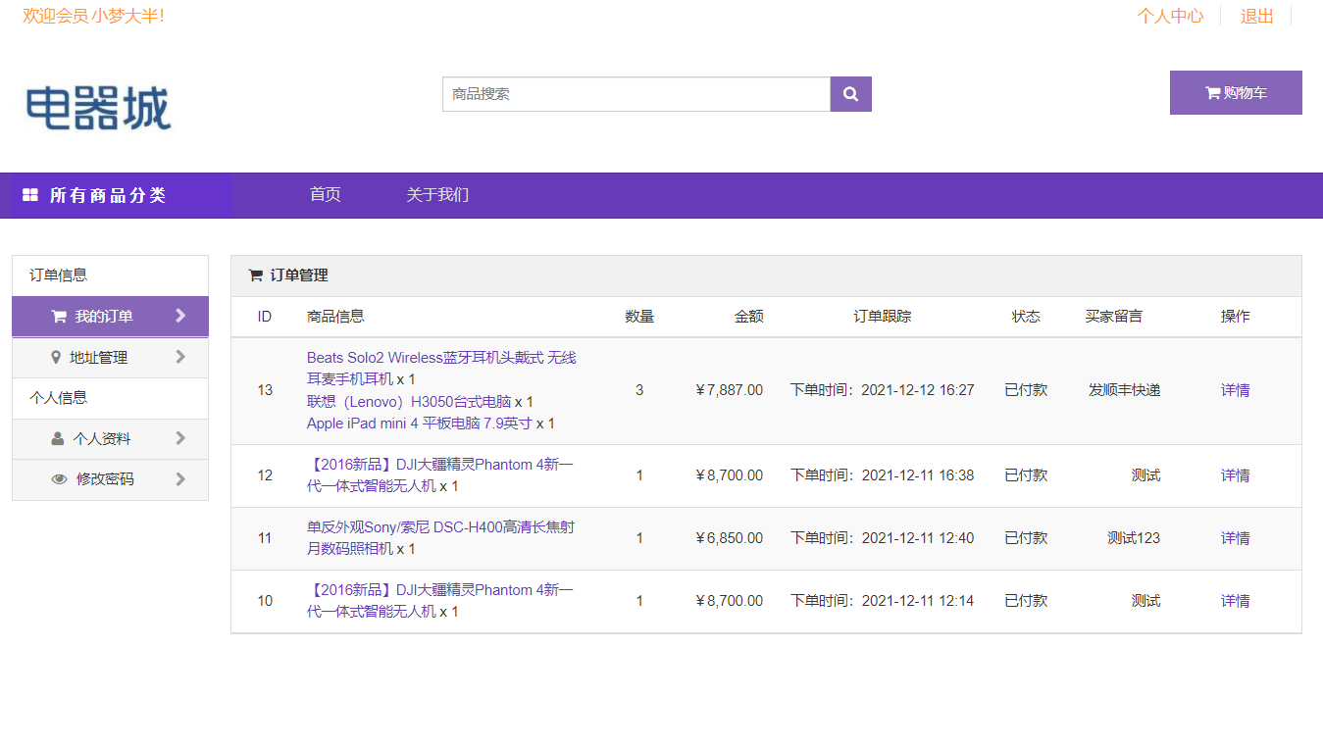

2.2.13 新增地址
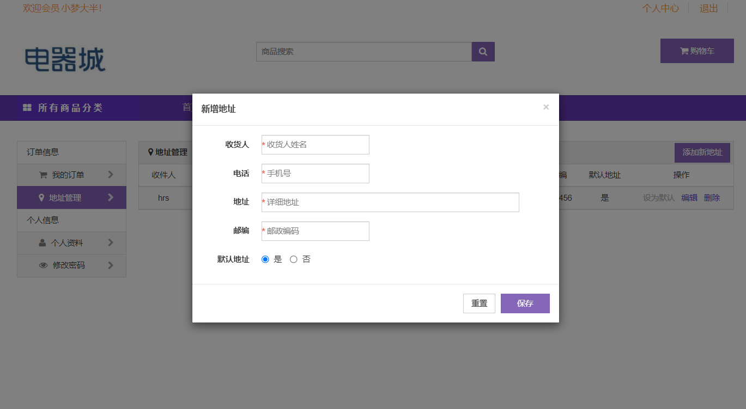

2.2.14 个人资料
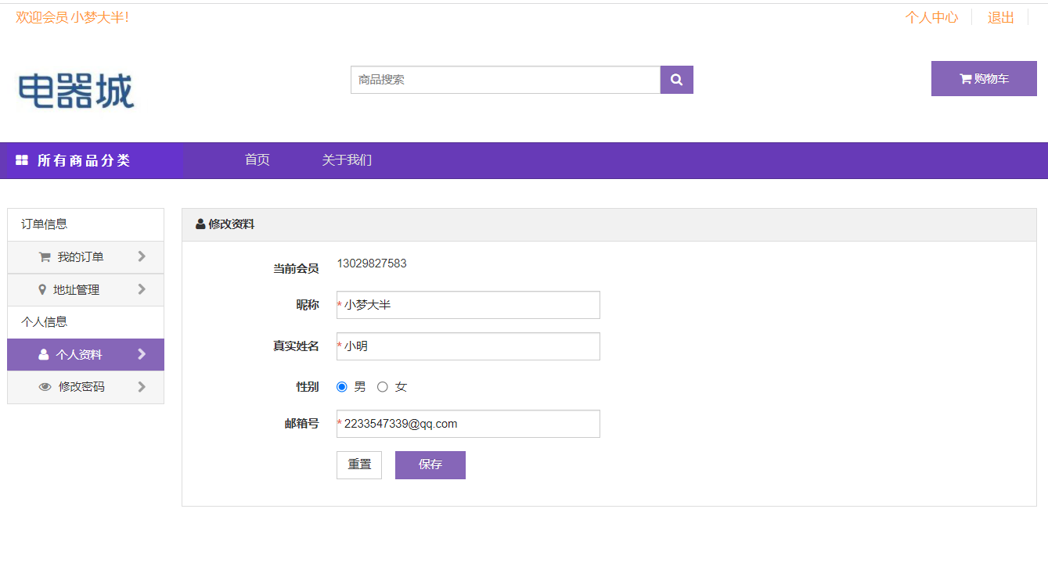

2.2.15 修改密码
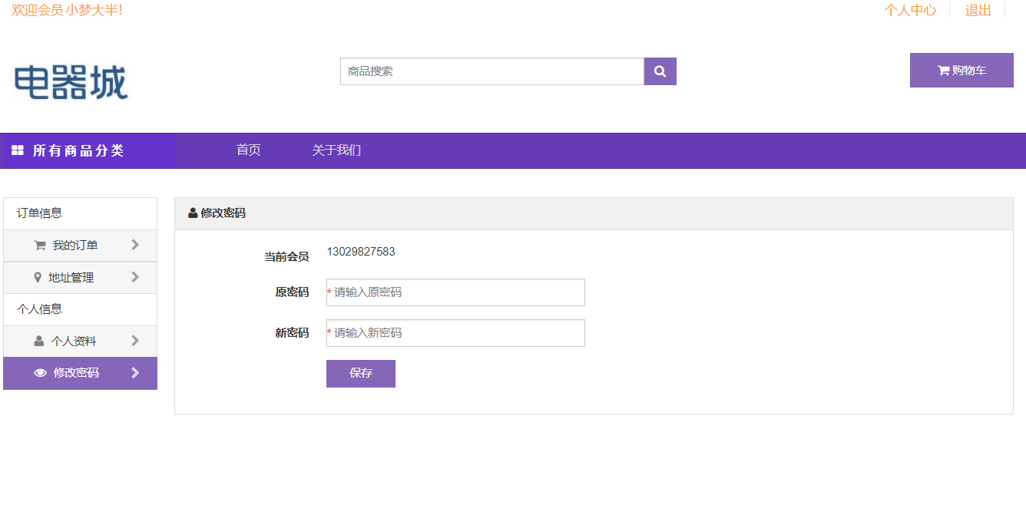

2.3数据库设计
本平台的数据库服务器采用的是SQL Server，库名为：shop，所有表的数据编码方式为UTF8。具体的表详细描述如下

2.3.1商品类目表
表名：category
字段名 | 类型 | 约束 | 说明
id | int | 主键 | 编号，自动增长列
name | varchar(32) |  | 类目名称
alias | varchar(32) |  | 类目别名（英文或拼音）
p_id | int | 外键，引用本表主键 | 父类目编号
order_weight | Int |  | 排序权重值：默认为10

2.3.2 会员信息表
表名：member
字段名 | 类型 | 约束 | 说明
id | int | 主键 | 编号，自动增长列
mobile | varchar(32) |  | 会员手机号
openid | varchar(32) |  | 微信用户唯一标识
pwd | varchar(32) |  | 密码
real_name | varchar(32) |  | 真实名
nick_name | varchar(32) |  | 昵称
email | varchar(128) |  | 邮箱号
gender | tinyint |  | 性别
register_time | datetime |  | 注册时间

2.3.3 新闻表
表名：news
字段名 | 类型 | 约束 | 说明
id | int | 主键 | 编号，自动增长列
title | varchar(32) |  | 标题
thumbnail | varchar(32) |  | 主配图片
content | longtext |  | 内容
hits | int(11) |  | 点击数
top | tinyint(1) |  | 是否轮播图，默认值false
pub_time | datetime |  | 发布时间

2.3.4 订单表
表名：orders
字段名 | 类型 | 约束 | 说明
id | int | 主键 | 编号，自动增长列
number | varchar(64) |  | 订单号
buyer_id | int(11) |  | 所属买家会员编号
total_amount | decimal(9,2) |  | 商品总数量
total_price | decimal(9,2) |  | 总的费用
payment_price | decimal(9,2) |  | 实付的费用
remark | varchar(255) |  | 买家留言
contactr | varchar(32) |  | 收货人
mobile | varchar(32) |  | 联系电话
street | varchar(255) |  | 详细地址
zipcode | varchar(32) |  | 邮编
create_time | datetime |  | 下单时间
payment_time | datetime |  | 支付时间
delivery_time | datetime |  | 发货时间
end_time | datetime |  | 完成时间
status | int(11) |  | 订单状态

2.3.5 商品表
表名：product
字段名 | 类型 | 约束 | 说明
id | int | 主键 | 编号，自动增长列
name | varchar(255) |  | 商品名称
cate_id | int(11) |  | 所属类目编号
thumbnail | varchar(128) |  | 主配图片
inventory | int(11) |  | 库存数量
sales_volume | int(11) |  | 售出数量
price | decimal(9,2) |  | 定价
sale_price | decimal(9,2) |  | 售价
detail_description | mediumtext |  | 详情富文本描述
selling_description | varchar(255) |  | 卖点富文本描述
create_time | datetime |  | 添加时间
sale_time | datetime |  | 开售时间

2.3.6 订单级联表
表名：item
字段名 | 类型 | 约束 | 说明
id | int | 主键 | 编号，自动增长列
order_id | int(11) |  | 所属订单编号
product_id | int(11) |  | 商品编号
amount | int(11) |  | 单品数量
total_price | decimal(9,2) |  | 单品总价
payment_price | decimal(9,2) |  | 单品实付的总价

2.3.7 地址表
表名：address
字段名 | 类型 | 约束 | 说明
id | int | 主键 | 编号，自动增长列
contact | varchar(32) |  | 收货人
mobile | varchar(32) |  | 联系电话
street | varchar(32) |  | 详细地址
zipcode | varchar(32) |  | 邮编
mbr_id | int(11) |  | 所属会员
default_value | tinyint(1) |  | 是否为所属会员的默认收货地址

3 系统开发

3.1 开发环境

3.1.1 MyEclipse
在开发本平台中所用到的开发工具就是是知名的java项目开发工具MyEclipse。MyEclipse企业级工作平台（MyEclipse Enterprise Workbench ，简称MyEclipse）是对Eclipse IDE的一种扩展，利用MyEclipse,我们可以在数据库和J2EE的开发、发布，以及在应用程序服务器的整合当中极大地提高系统的工作效率。MyEclipse是一个功能非常丰富的J2EE集成开发环境，包括了完备的编码、调试、测试和发布功能，完整支持 HTML, Struts, JSP, CSS, Javascript, SQL, Hibernate。在结构上，MyEclipse的特征可以被分为7类： J2EE模型，WEB开发工具，EJB开发工具，应用程序服务器的连接器，J2EE项目部署服务，数据库服务，MyEclipse整合帮助。
对于以上每一种功能上的类别，在Eclipse中都有相应的功能部件，并通过一系列的插件来实现它们。MyEclipse结构上的这种模块化，可以让我们在不影响其他模块的情况下，对任一模块进行单独的扩展和升级。
简单而言，MyEclipse是Eclipse的插件，也是一款功能强大的J2EE集成开发环境，支持代码编写、配置、测试以及除错。

3.1.2 SQL Server
SQL Server系列软件是Microsoft 公司推出的关系型数据库管理系统。2008年10月，SQL Server 2008简体中文版在中国正式上市，SQL Server 2008 版本可以将结构化、半结构化和非结构化文档的数据直接存储到数据库中。可以对数据进行查询、搜索、同步、报告和分析之类的操作。数据可以存储在各种设备上，从数据中心最大的服务器一直到桌面计算机和移动设备，它都可以控制数据而不用管数据存储在哪里。

3.1.3 Tomcat
Tomcat 很受广大程序员的喜欢，因为它运行时占用的系统资源小，扩展性好，支持负载平衡与邮件服务等开发应用系统常用的功能；而且它还在不断的改进和完善中，任何一个感兴趣的程序员都可以更改它或在其中加入新的功能。
Tomcat 是一个轻量级应用服务器，在中小型系统和并发访问用户不是很多的场合下被普遍使用，是开发和调试JSP 程序的首选。对于一个初学者来说，可以这样认为，当在一台机器上配置好Apache 服务器，可利用它响应对HTML 页面的访问请求。
实际上Tomcat 部分是Apache 服务器的扩展，但它是独立运行的，所以当你运行tomcat 时，它实际上作为一个与Apache 独立的进程单独运行的。
这里的诀窍是，当配置正确时，Apache 为HTML页面服务，而Tomcat 实际上运行JSP 页面和Servlet。另外，Tomcat和IIS、Apache等Web服务器一样，具有处理HTML页面的功能，另外它还是一个Servlet和JSP容器，独立的Servlet容器是Tomcat的默认模式。

3.1.4 JDK 1.8
JDK是 Java 语言的软件开发工具包，主要用于移动设备、嵌入式设备上的java应用程序。JDK是整个java开发的核心，它包含了JAVA的运行环境（JVM+Java系统类库）和JAVA工具。

3.2 小组分工及开发过程
随着时代的发展和社会的进步，人们的需求越来越多，越来越个性化，那么对杯子这个具有特殊含义的物品，更加不例外，不论是自己用，还是送给自己的朋友，或爱人，或亲人，我想每个人想自己的礼品与众不同，最好是独一无二，因为这里面饱含着自己的个性，自己的喜爱，更包含着自己真诚的友情和爱。

3.3 核心代码

3.3.1 登录代码
前端
<%@ page pageEncoding="UTF-8"%>
<%@taglib uri="http://java.sun.com/jsp/jstl/core" prefix="c"%>
<!DOCTYPE html>
<html lang="zh-cn">
<head>
<jsp:include page="/icd_meta.jsp" />
<title>会员登录</title>
<jsp:include page="/icd_link.jsp" />
</head>
<body>
<jsp:include page="/icd_top.jsp"></jsp:include>

<!-- 主内容 -->
<div class="wrapper" style="min-height: 500px;">
<div class="panel" style="margin-top: 20px">
<div class="panel-heading" style="font-size: 18px">
<strong>会员登录</strong>
</div>
<div class="panel-body row">
<div class="col-xs-3"></div>

<div class="col-xs-6" style="padding: 30px 60px">
<div class="panel" style="border: none;">
<div class="panel-heading" style="background: none;">
<strong>已有帐号</strong>
</div>
<div class="panel-body">
<form action="${ctx}/member_login" method="post">
<c:if test="${!empty msg}">
<div class="form-group">
<div id="formError" class="alert alert-danger">${msg}</div>
</div>
<c:remove var="msg" />
</c:if>
<div class="form-group">
<input type="text" name="mobile" id="mobile" value=""
placeholder="请输入手机号" class="form-control input-lg">
</div>
<div class="form-group">
<input type="password" name="pwd" id="pwd" value=""
placeholder="请输入密码" class="form-control input-lg">
</div>
<button type="submit" class="btn btn-primary btn-wider btn-lg">登录</button>
&nbsp; &nbsp; <a href="${ctx}/member_register.jsp">注册</a>&nbsp;
</form>
</div>
</div>
</div>

<div class="col-xs-3"></div>

</div>
</div>
</div>
<!-- /主内容 -->

<jsp:include page="/icd_bottom.jsp"></jsp:include>

<script src="${ctx}/zui/lib/jquery/jquery.js"></script>
<script src="${ctx}/js/jquery.scrollUp.min.js"></script>
<script src="${ctx}/zui/js/zui.js"></script>
<script src="${ctx}/js/my.js"></script>
</body>
</html>
后端
Controller层
/**
* 处理会员登录的Servlet
*/
@WebServlet("/member_login")
public class MemberLoginServlet extends HttpServlet {
private static final long serialVersionUID = 1L;
/**
* @see HttpServlet#doGet(HttpServletRequest request, HttpServletResponse response)
*/
protected void doGet(HttpServletRequest request, HttpServletResponse response) throws ServletException, IOException {
doPost(request, response);
}
/**
* @see HttpServlet#doPost(HttpServletRequest request, HttpServletResponse response)
*/
protected void doPost(HttpServletRequest request, HttpServletResponse response) throws ServletException, IOException {
//step1： 获取客户端提交的数据
String mobile = request.getParameter("mobile");
String pwd = request.getParameter("pwd");
//step2: 业务逻辑处理
MemberService service = new MemberService();
Member mbr = service.findByMobile(mobile);

//step3: 执行跳转
if(mbr != null){
if(mbr.getPwd().equals(pwd)){
//登录成功
//在会话中记录当前登录的会员信息
request.getSession().setAttribute("curr_mbr", mbr);

//如果登录后的会员，有提交订单，跳转到/orders.jsp
Orders order = (Orders)request.getSession().getAttribute("curr_order");
if(order != null){
AddressService service2 = new AddressService();
List<Address> addressList = service2.findByMember(mbr.getId());
request.setAttribute("addressList", addressList);

request.getRequestDispatcher("/orders.jsp").forward(request, response);;
}else{
response.sendRedirect(request.getContextPath() + "/member/orders");
}

}else{//密码有误
request.setAttribute("msg", "密码不正确！");
request.getRequestDispatcher("/member_login.jsp").forward(request, response);
}
}else{ //用户名不存在
request.setAttribute("msg", "用户名不存在！");
request.getRequestDispatcher("/member_login.jsp").forward(request, response);
}
}

}
Servlet层
/**
* 会员相关的业务逻辑类---->CRUD操作
* @author Administrator
*/
public class MemberService {

/**common-dbutils包提供的一个SQL执行器类*/
private QueryRunner qr = new QueryRunner();

/**单行单列的结果集处理器*/
private ScalarHandler<Long> scalarHandler = new ScalarHandler<Long>();
/**单行多列的结果集处理*/
private BeanHandler<Member> beanHandler = new BeanHandler<>(Member.class);
private BeanListHandler<Member> beanListHandler = new BeanListHandler<>(Member.class);

/**
* 新增一个会员
* @param member 要新增的会员对象
* @return 新增成功后的会员对象
*/
public Member save(Member member){
String sql = "insert into member (mobile,pwd,real_name,nick_name,email,"
+ "register_time) values(?,?,?,?,?,?)";

Object[] params = { member.getMobile(), member.getPwd(),
member.getReal_name(), member.getNick_name(), member.getEmail()
, new java.sql.Date(new Date().getTime())
};

Connection conn = null;
try {
conn = DbHelper.getConn(); //获取连接
conn.setAutoCommit(false); //启动事务

//执行数据库的插入操作，返回生成的主键值
Object obj = qr.insert(conn, sql, scalarHandler, params);
Long temp = Long.valueOf(String.valueOf(obj));
if(temp != null){
member.setId(temp.intValue());
}

DbUtils.commitAndCloseQuietly(conn); //提交事务并关闭连接
} catch (SQLException e) {
DbUtils.rollbackAndCloseQuietly(conn);//回滚事务并关闭连接

e.printStackTrace();
}

return member;
}
/**
* 根据手机号获取该会员对象
* @param mobile
* @return
*/
public Member findByMobile(String mobile){
Member member = null;

String sql = "select * from member where mobile=?";

Connection conn = null;
try {
conn = DbHelper.getConn(); //获取连接

member = qr.query(conn, sql, beanHandler, mobile);
} catch (SQLException e) {
e.printStackTrace();
} finally{
DbUtils.closeQuietly(conn);
}
return member;
}

3.3.2 商品列表代码
前端
<%@ page pageEncoding="UTF-8"%>
<%@taglib uri="http://java.sun.com/jsp/jstl/core" prefix="c"%>
<%@taglib uri="http://java.sun.com/jsp/jstl/fmt" prefix="fmt"%>
<%--<%@taglib uri="http://www.itvk.cn/jsp/tags" prefix="q"%>--%>
<!DOCTYPE html>
<html lang="zh-cn">
<head>
<jsp:include page="/icd_meta.jsp" />
<title>商品列表</title>
<jsp:include page="/icd_link.jsp" />
</head>
<body>
<jsp:include page="/icd_top.jsp"></jsp:include>

<!-- 商品列表 -->
<div class="wrapper" style="min-height: 500px">
<!-- 面包屑导航 -->
<ol class="breadcrumb">
<li><span class="breadcrumb-title">当前位置：</span> <a
href="${ctx}/main">首页</a></li>
<c:if test="${!empty cate}">
<li class="active">${cate.name}</li>
</c:if>
<c:if test="${empty cate}">
<li class="active">热门商品</li>
</c:if>
</ol>

<!-- 列表开始 -->
<div class="list">
<section class="cards cards-borderless cards-products row">
<c:forEach items="${prodPage.items}" var="prod">
<div class="col-xs-2">
<div class="card">
<a href="${ctx}/product_detail?id=${prod.id}" target="_blank"><img
src="${pic_base}${prod.thumbnail}" alt="" /></a>
<div class="card-heading">
<span class="pull-right price"><fmt:formatNumber
value="${prod.sale_price}" pattern="￥#,##0.00" /> </span> <a
href="${ctx}/product_detail?id=${prod.id}" target="_blank">${prod.name}</a>
</div>
</div>
</div>
</c:forEach>
</section>

<div class="clearfix"
style="padding: 0 12px; border-top: 1px dotted #e5e5e5;">
<ul class="pager">
<c:if test="${prodPage.number == 1}">
<li class="previous disabled"><a href="#">«</a></li>
</c:if>
<c:if test="${prodPage.number != 1}">
<li class="previous"><a href="${ctx}/product/list?level=${level}&id=${id}&number=${prodPage.number-1}">«</a></li>
</c:if>
<%--遍历页码--%>
<c:forEach begin="1" end="${prodPage.totalPages}" var="i">
<c:if test="${prodPage.number == i}">
<li class="active">
</c:if>
<c:if test="${prodPage.number != i}">
<li>
</c:if>
<a href="${ctx}/product/list?level=${level}&id=${id}&number=${i}">${i}</a>
</li>
</c:forEach>
<c:if test="${prodPage.number == prodPage.totalPages}">
<li class="previous disabled"><a href="#">»</a></li>
</c:if>
<c:if test="${prodPage.number != prodPage.totalPages}">
<li class="next"><a href="${ctx}/product/list?level=${level}&id=${id}&number=${prodPage.number+1}">»</a></li>
</c:if>
</ul>
</div>
</div>
<!-- /列表结束 -->
</div>
<!-- /商品列表 -->

<jsp:include page="/icd_bottom.jsp"></jsp:include>

<script src="${ctx}/zui/lib/jquery/jquery.js"></script>
<script src="${ctx}/js/jquery.scrollUp.min.js"></script>
<script src="${ctx}/zui/js/zui.js"></script>
<script src="${ctx}/js/my.js"></script>
</body>
</html>

Controller层
/**
* 分类下的商品列表
*/
@WebServlet("/product/list")
public class ProductListServlet extends HttpServlet {
private static final long serialVersionUID = 1L;

protected void doGet(HttpServletRequest request, HttpServletResponse response)
throws ServletException, IOException {
//////////////分页参数的处理
int size = 10; //每页要显示的记录条数
int number = 1; //要查询第number页
String numberStr = request.getParameter("number");
if(numberStr != null && !"".equals(numberStr)){
number = Integer.parseInt(numberStr);
}
if(number < 1){
number = 1;
}
//////////////类目编号的处理
String idStr = request.getParameter("id");
Integer id = Integer.valueOf(0);
if(idStr != null && !"".equals(idStr)){
id = Integer.valueOf(idStr);
CategoryService categoryService = new CategoryService();
Category cate = categoryService.findOne(id);
request.setAttribute("cate", cate);
}

////////////////类目参数的处理
ProductService productService = new ProductService();
Page<Product> page = null;
String level = request.getParameter("level");
if("top".equals(level)){ //查找指定一级类目下的产品列表
page = productService.findByTopCategory(id, number, size);
}else if("second".equals(level)){//查找指定二级类目下的产品列表
page = productService.findBySubCategory(id, number, size);
}else if("hots".equals(level)){ //查的热门的产品列表
page = productService.findAll(number, size);
}else{ //查找指定二级类目ID下的产品列表
page = productService.findByTopCategory(id, number, size);
}

request.setAttribute("prodPage", page);
request.setAttribute("level",level);
request.setAttribute("id",idStr);
request.getRequestDispatcher("/product_list.jsp").forward(request, response);
}

/**
* @see HttpServlet#doPost(HttpServletRequest request, HttpServletResponse
* response)
*/
protected void doPost(HttpServletRequest request, HttpServletResponse response)
throws ServletException, IOException {
// TODO Auto-generated method stub
doGet(request, response);
}

}
Servlet层
/**
* 获取指定的二级类目下的产品分页列表
* @param cate_id 类目的编号
* @param number 当前页号
* @param size 每页要显示的记录数
* @return 分页对象
* @throws RuntimeException
*/
public Page<Product> findBySubCategory(Integer cate_id, int number, int size) throws RuntimeException{
Page<Product> page = new Page<>(number, size);

String sql = "SELECT COUNT(id) FROM product WHERE cate_id=?";
// String sql2 = "SELECT * FROM product WHERE cate_id=? ORDER BY sale_time DESC LIMIT ?,?";
String sql2 = " SELECT TOP "+Integer.valueOf(size)+" * FROM product WHERE id NOT IN (SELECT TOP "
+Integer.valueOf((number - 1) * size)+" id FROM product WHERE cate_id="
+cate_id+" ORDER BY id DESC) AND cate_id="+cate_id+" ORDER BY id DESC";

Connection conn = null;
try{
conn = DbHelper.getConn();

Object obj = qr.query(conn, sql, scalarHandler, cate_id);
Long temp = Long.valueOf(String.valueOf(obj));
if(temp != null && temp.longValue() > 0){
page.setTotalElements(temp.longValue());

/*Object[] params = {cate_id,
Integer.valueOf((number - 1) * size),
Integer.valueOf(size)};*/

List<Product> list = qr.query(conn, sql2, beanListHandler);
page.setItems(list);
}
}catch(Exception e){
throw new RuntimeException(e);
}finally{
DbUtils.closeQuietly(conn);
}
return page;
}

/**
* 获取热门产品分页列表
* @param number 当前页号
* @param size 每页要显示的记录数
* @return 分页对象
* @throws RuntimeException
*/
public Page<Product> findHot(int number, int size) throws RuntimeException{
Page<Product> page = new Page<>(number, size);

String sql = "SELECT COUNT(id) FROM product";
//String sql2 = "SELECT * FROM product ORDER BY sales_volume DESC,id DESC LIMIT ?,?";
String sql2 = "SELECT TOP "+Integer.valueOf(size)+" * FROM product WHERE id NOT IN (SELECT TOP "+Integer.valueOf((number - 1) * size)+" id FROM product ORDER BY sales_volume DESC, id DESC) ORDER BY sales_volume DESC, id DESC";
Connection conn = null;
try{
conn = DbHelper.getConn();

Object obj = qr.query(conn, sql, scalarHandler);
Long temp = Long.valueOf(String.valueOf(obj));
if(temp != null && temp.longValue() > 0){
page.setTotalElements(temp.longValue());

/*Object[] params = {Integer.valueOf((number - 1) * size),
Integer.valueOf(size)};*/
List<Product> list = qr.query(conn, sql2, beanListHandler);
page.setItems(list);
}
}catch(Exception e){
throw new RuntimeException(e);
}finally{
DbUtils.closeQuietly(conn);
}
return page;
}

/**
* 根据产品标题模糊查询，返回分页列表
* @param name 标题
* @param number 当前页号
* @param size 每页要显示的记录数
* @return 分页对象
* @throws RuntimeException
*/
public Page<Product> findByLikeName(String name, int number, int size) throws RuntimeException{
Page<Product> page = new Page<>(number, size);

if(name != null){
name = name.replaceAll("%", "\\%");
}
System.out.println(name);

String sql = "SELECT COUNT(id) FROM product WHERE name LIKE ?";
// String sql2 = "SELECT * FROM product WHERE name LIKE ? ORDER BY id DESC LIMIT ?,?";
String sql2 = "SELECT TOP "+Integer.valueOf(size)+" * FROM product WHERE id NOT IN " +
"(SELECT TOP "+Integer.valueOf((number - 1) * size)+" id FROM product WHERE name LIKE '%"+name+"%' ORDER BY id DESC) " +
"AND name LIKE '%"+name+"%' ORDER BY id DESC";

Connection conn = null;
try{
conn = DbHelper.getConn();

Object obj = qr.query(conn, sql, scalarHandler, "%" + name + "%");
Long temp = Long.valueOf(String.valueOf(obj));
if(temp != null && temp.longValue() > 0){
page.setTotalElements(temp.longValue());

/*Object[] params = {"%" + name + "%",
Integer.valueOf((number - 1) * size),
Integer.valueOf(size)};*/

List<Product> list = qr.query(conn, sql2, beanListHandler);
page.setItems(list);
}
}catch(Exception e){
throw new RuntimeException(e);
}finally{
DbUtils.closeQuietly(conn);
}
return page;
}

3.3.3 支付代码
前端
<div class="wrapper" style="min-height: 500px;">
<div class="panel" style="margin-top: 20px">
<div class="panel-heading" style="font-size: 18px">
<strong>结算</strong>
</div>
<form action="${ctx}/payment" method="post">
<div class="panel-body">
<div id="addressBox">
<div id="addressTitle">
<strong>收货地址</strong> <a href="${ctx}/member/address/list">添加新地址</a>
</div>
<div id="addressList">
<c:forEach items="${addressList}" var="ad">
<div class="item">
<span> <input type="radio"
${ad.default_value ? 'checked="checked"' : ""}
name="address_id" value="${ad.id}" />
</span> <strong>${ad.contact}</strong> <span>${ad.mobile}</span> <span
class="text-muted">${ad.street}</span> <span
class="text-muted">${ad.zipcode}</span>
</div>
</c:forEach>
</div>
</div>
<br /> <br />
<div class="form-group">
<label class="col-xs-1 control-label required">买家留言</label>
<div class="col-xs-11">
<input type="text" name="remark" id="remark" class="form-control" />
</div>
</div>
</div>
<div class="panel-footer text-right">
选择了 <strong class="text-danger">${curr_order.total_amount}</strong>
件商品， 共计：<strong class="text-danger"><fmt:formatNumber
value="${curr_order.payment_price}" pattern="￥#,##0.00" /> </strong> <input
type="submit" id="submit" class="btn btn-primary" value="去支付" />
</div>
</form>
<c:if test="${!empty msg}">
<div class="form-group">
<div id="formError" class="alert alert-danger">${msg}</div>
</div>
<c:remove var="msg" />
</c:if>
</div>
</div>
<!-- /主内容 -->
<jsp:include page="/icd_bottom.jsp"></jsp:include>

后端
Controller层
/**
* 保存订单数据到数据库，并跳转到支付界面
*/
@WebServlet("/payment")
public class PaymentServlet extends HttpServlet {
private static final long serialVersionUID = 1L;

/**
* @see HttpServlet#doGet(HttpServletRequest request, HttpServletResponse
* response)
*/
protected void doGet(HttpServletRequest request, HttpServletResponse response)
throws ServletException, IOException {
//
String address_id = request.getParameter("address_id");
String remark = request.getParameter("remark");

if(address_id == null || address_id == ""){ //没有地址，提示
request.setAttribute("msg", "结算前，请添加地址!");
request.getRequestDispatcher("/orders.jsp").forward(request, response);
}else {
HttpSession session = request.getSession();
Orders order = (Orders)session.getAttribute("curr_order");

Member mbr = (Member)session.getAttribute("curr_mbr");
order.setBuyer_id(mbr.getId());
order.setRemark(remark);

DateFormat df = new SimpleDateFormat("yyyyMMddHHmmsSSS");
order.setNumber(df.format(new Date())); //生成一个有意义订单编号
order.setStatus(2);

AddressService addressService = new AddressService();
Address address = addressService.findOne(Integer.valueOf(address_id));
order.setContact(address.getContact());
order.setMobile(address.getMobile());
order.setStreet(address.getStreet());
order.setZipcode(address.getZipcode());

//保存订单
OrdersService ordersService = new OrdersService();
ordersService.save(order);

//用户购物流程结束------>清除当前session中的购物车对象
session.removeAttribute("cart");

response.sendRedirect(request.getContextPath() + "/member/orders");
}

}

Servlet层
/**
* 添加订单，并级联添加订单项
* @param orders
* @return
* @throws RuntimeException
*/
public Orders save(Orders orders) throws RuntimeException{
String sql = "INSERT INTO orders (number, buyer_id, total_amount, "
+ "total_price,payment_price,remark,contact,mobile,street,zipcode,"
+ "create_time,payment_time,delivery_time,end_time,status)"
+ " VALUES(?,?,?,?,?,?,?,?,?,?,?,?,?,?,?)";

String sql2 = "INSERT INTO item (order_id,product_id,amount,"
+ "total_price,payment_price) VALUES(?,?,?,?,?)";

DateFormat df = new SimpleDateFormat("yyyy-MM-dd HH:mm:s.SSS");

Object[] params = {orders.getNumber(), orders.getBuyer_id(),
orders.getTotal_amount(), orders.getTotal_price(),
orders.getPayment_price(), orders.getRemark(),
orders.getContact(), orders.getMobile(), orders.getStreet(),
orders.getZipcode(), df.format(new Date()), orders.getPayment_time(),
orders.getDelivery_time(), orders.getEnd_time(), orders.getStatus()};

Connection conn = null;
try{
conn = DbHelper.getConn();
conn.setAutoCommit(false);

Object obj = qr.insert(conn, sql, scalarHandler, params);
Long id = Long.valueOf(String.valueOf(obj));
orders.setId(id.intValue());

//批量添加订单项
List<Item> items = orders.getItems();
int size = items == null ? 0 : items.size();
Object[][] params2 = new Object[items.size()][];
for (int i = 0 ; i < size; i++) {
Item item = items.get(i);
params2[i] = new Object[] {orders.getId(), item.getProduct_id(),
item.getAmount(), item.getTotal_price(), item.getPayment_price()};
}
qr.batch(conn, sql2, params2);

DbUtils.commitAndCloseQuietly(conn);
}catch(Exception e){
DbUtils.rollbackAndCloseQuietly(conn);

throw new RuntimeException(e);
}

return orders;
}

